

C:\Users\Selten\Documents\Vrouwen van Nu\logo's\voorjaarsprogramma (1).jpg

2025

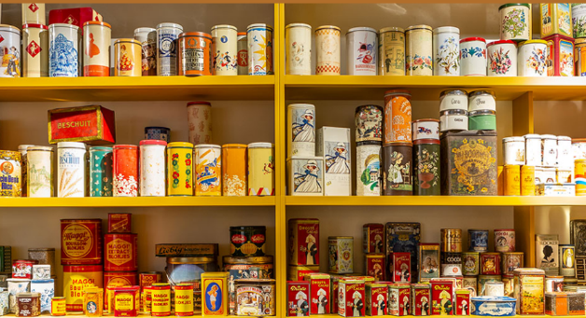**Januari**  
Maandag 20 : kaarten

Dinsdag 21 : bloemschikken

Donderdag 30 : jaarvergadering

**Februari**

Maandag 3 : kaarten

Maandag 17 : kaarten

Dinsdag 18 : bloemschikken

Woensdag 19 : Lezing door Paul Spapens, bijgeloof van alledag gratis

**Maart**

Donderdag 13 : internationale vrouwendag: kringactiviteit Dè velt op  
 gratis

Maandag 17 : kaarten

Dinsdag 25 maart: bloemschikken

Maandag 31 : kaarten

**April**

Donderdag 3 april : Edah- en draaiorgelmuseum € 9,--

Dinsdag 8 april : wandelen in Mariaheide (kring)

Vrijdag 11 april : Bezoek bajescafé Evertsoord vanaf 1 mrt bellen

Dinsdag 15 april : koffie/thee drinken bij Van Haandel € 5,--

Woensdag 23 april : provinciale ledendag in Goirle

Donderdag 24 april : koffie/thee drinken bij Van Haandel € 5,--

Maandag 28 april : Fietsen in “mei” € 6,--

Maandag 28 en

Dinsdag 29 april : Sam’s kledingactie

**Mei**

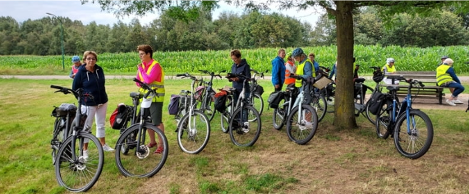Dinsdag 6 mei : wandelen in

Mariaheide (kring)

Dinsdag 6 mei : fietsen in mei

Woensdag 14 mei : fietsen in mei

Donderdag 22 mei : fietsen in mei

Woensdag 28 mei : film op de

€ 10,-- Noordkade

**Juni**

Dinsdag 3 juni : wandelen in Mariaheide (kring)

Woensdag 4 juni en

Donderdag 5 juni : fietstweedaagse € 135,--

Vrijdag 13 juni : Studio C

Vrijdag 27 juni : Dagje Den Bosch o.l.v. Gerrit Laurenssen onbekend

Woensdag (2) 9 juli : afsluiting voorjaar onbekend



Vrijdag 29 **augustus** ( vrijdag 5 september) dagfietstocht, nog informeren bij Francien/Ans



*Deelname aan onze activiteiten is op eigen risico*